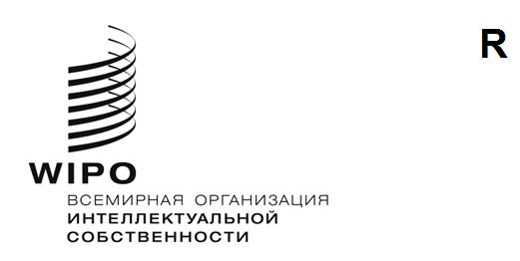
CDIP/31/INF/5
оригинал: английский
дата: 11 октября 2023 года

Комитет по развитию и интеллектуальной собственности (КРИС)

Тридцать первая сессия
Женева, 27 ноября – 1 декабря 2023 года

Перечень предлагаемых Секретариатом тем дальнейших вебинаров по вопросам технической помощи
Документ подготовлен Секретариатом
Комитет по развитию и интеллектуальной собственности (КРИС) на тридцатой сессии в апреле 2023 года одобрил пересмотренный документ под названием «Будущие вебинары» (CDIP/30/8 REV.), в котором изложена стратегия проведения вебинаров по вопросам технической помощи.
В документе CDIP/30/8 REV. указано, что «˂е>жегодно во втором полугодии Секретариат представляет государствам-членам через координаторов групп перечень предлагаемых тем для проведения вебинаров на следующий год с указанием цели(-ей) и целевой(-ых) аудитории(-ий)». В нем также заявлено, что «˂п>еречень тем публикуется на веб-странице, посвященной вебинарам по вопросам технической помощи, с указанием уже проведенных вебинаров, планируемых к проведению вебинаров, а также других предложений, вебинары по которым находятся в процессе подготовки, в том виде, в котором они получены».
С учетом этого Секретариат направил координаторам групп две предлагаемые темы дальнейших вебинаров, которые будут включены в упомянутый выше перечень. Предлагаемые темы приводятся в приложении к настоящему документу.

Комитету предлагается принять к сведению информацию, изложенную в приложении к настоящему документу.
[Приложение следует]
ДАЛЬНЕЙШИЕ ВЕБИНАРЫ ПО ВОПРОСАМ ТЕХНИЧЕСКОЙ ПОМОЩИ
Предлагаемые Секретариатом темы

- Техническая помощь и укрепление потенциала с упором на практическую отдачу: факторы успеха и извлеченные уроки

Задача: В соответствии с действующим Среднесрочным стратегическим планом (СССП) ВОИС на 2022–2026 годы Организация уделяет еще более пристальное внимание проблеме развития и достижению осязаемых результатов с помощью своих инициатив в области технической помощи и укрепления потенциала. Вебинар послужит местом встречи для разнообразных экспертов, которые смогут поделиться своим опытом и видением эффективных стратегий и инструментов, а также выводами о том, как максимально приумножить отдачу с точки зрения развития от мероприятий по линии технической помощи на местах за счет практического использования ИС.

Целевая аудитория: Вебинар предназначен для государств – членов ВОИС и заинтересованных партнеров.

- Техническая помощь и укрепление потенциала в дистанционном формате: критический взгляд на достоинства и недостатки новых форм работы

Задача: Обусловленные пандемией COVID-19 ограничения на передвижения и стремительный технический прогресс привели к тому, что ВОИС смогла придать новую форму своим инициативам в области технической помощи и укрепления потенциала. Дистанционные решения и возможность оказания помощи в удаленном режиме стали прагматичным и недорогим вариантом работы с широкой аудиторией. На фоне возвращения деятельности ВОИС в привычный режим опыт пандемии заставляет помнить о ценности дистанционного формата работы, делая его надежной составляющей технической помощи. Цель этого вебинара – предоставить возможность группе разнообразных экспертов проанализировать достоинства и недостатки технической помощи в дистанционном формате и определить передовые методы, которые можно было бы использовать в дальнейшей деятельности Организации.

Целевая аудитория: Вебинар предназначен для государств – членов ВОИС и заинтересованных партнеров.

[Конец приложения и документа]

